A los diagramas de secuencia les agregué una pequeña aclaración visual en el componente del repositorio que dice "(En Memoria)". Así el profesor ve explícitamente que entendiste la consigna y que esos repositorios solo van a manejar listas o vectores internos, no una base de datos física.
Acá te dejo todos los códigos de PlantUML listos para generar las imágenes definitivas.

1. Diagrama de Clases UML (Con Interfaces de Repositorios)
@startuml
skinparam classAttributeIconSize 0
skinparam monochrome false
skinparam shadowing false

' --- ENUMERACIONES ---
enum RubroTipo {
LINEA_BLANCA
COCINA
ELECTRO
PEQUENOS_ELECTRODOMESTICOS
}

enum EstadoTicket {
ABIERTO
ASIGNADO
CERRADO
REABIERTO
}

' --- CLASES DE DOMINIO ---
class Usuario {
+ nombre: string
+ email: string
+ idUsuario: Long
}

class Cliente extends Usuario {
+ telefono: string
+ direccion: string
+ idTicket: long
+ solicitarCierreTicket(): void
+ solicitarReaperturaTicket(): void
}

class Tecnico extends Usuario {
+ rubroEspecialidad: RubroTipo
+ disponible: boolean
+ puedeAtender(rubro: RubroTipo): boolean
}

class Producto {
+ idProducto: Long
+ nombre: string
+ marca: string
+ modelo: string
+ rubro: RubroTipo
+ obtenerRubro(): RubroTipo
}

class Ticket {
+ fechaCreacion: date
+ estado: EstadoTicket
+ descripcion: string
+ crearTicket(mensaje: string): void
+ cambiarEstado(nuevoEstado: EstadoTicket): void
}

class Hito {
+ id: Long
+ mensaje: string
+ fechaHora: dateTime
+ autor: Usuario
}

' --- INTERFACES (Para colecciones en memoria / TDD) ---
interface IRepositorioProducto {
+ guardar(producto: Producto): void
}

interface IRepositorioTicket {
+ guardar(ticket: Ticket): void
+ obtenerTicket(id: Long): Ticket
}

interface IRepositorioHito {
+ crear(hito: Hito): void
}

' --- CONTROLADORES ---
class ProductoController {
+ asignarTipoProducto(idProducto: Long, rubro: RubroTipo): void
}

class TicketController {
+ cambiarEstado(idTicket: Long, nuevoEstado: EstadoTicket): void
}

class HitoController {
+ agregarHito(ticket: Ticket, mensaje: string): void
}

class NotificacionController {
+ notificarCliente(): void
+ notificarCierre(ticket: Ticket): void
+ notificarReapertura(ticket: Ticket): void
}

' --- RELACIONES ---
Ticket "1" *-- "0..*" Hito : contiene >
Ticket "*" --> "1" Producto : asociado a >
Cliente "1" --> "*" Ticket : reporta >
Tecnico "0..1" <-- "*" Ticket : asignado a <

ProductoController ..> IRepositorioProducto : usa >
TicketController ..> IRepositorioTicket : usa >
TicketController ..> NotificacionController : usa >
HitoController ..> IRepositorioHito : usa >
HitoController ..> IRepositorioTicket : usa >
HitoController ..> NotificacionController : usa >

@enduml

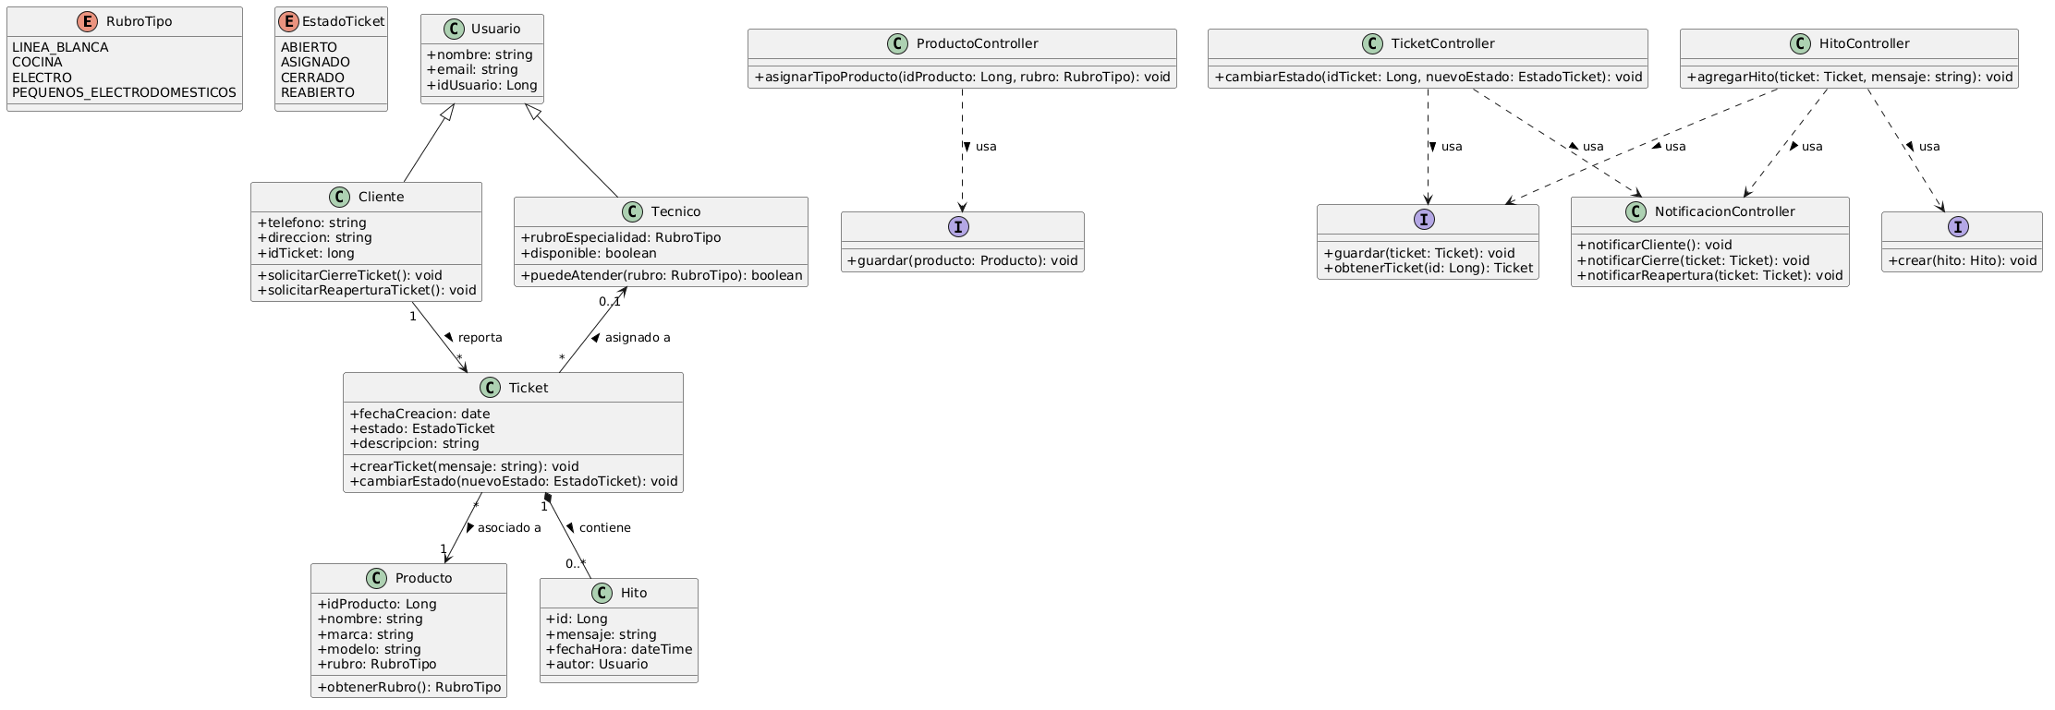
- DS-01: Crear Ticket con Especificación de Rubro
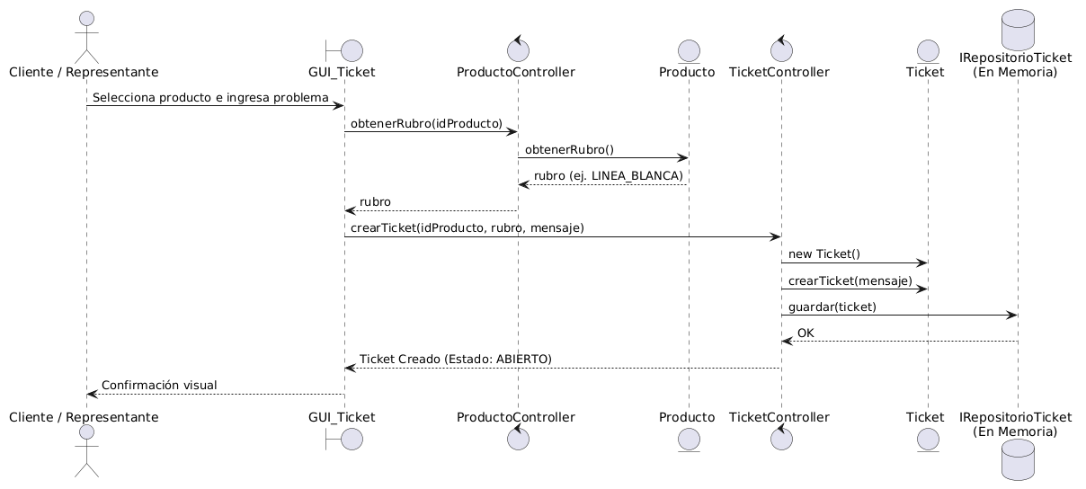
@startuml
skinparam monochrome false
skinparam shadowing false

actor "Cliente / Representante" as Actor
boundary "GUI_Ticket" as GUI
control "ProductoController" as PC
entity "Producto" as P
control "TicketController" as TC
entity "Ticket" as T
database "IRepositorioTicket\n(En Memoria)" as RT

Actor -> GUI : Selecciona producto e ingresa problema
GUI -> PC : obtenerRubro(idProducto)
PC -> P : obtenerRubro()
P --> PC : rubro (ej. LINEA_BLANCA)
PC --> GUI : rubro
GUI -> TC : crearTicket(idProducto, rubro, mensaje)
TC -> T : new Ticket()
TC -> T : crearTicket(mensaje)
TC -> RT : guardar(ticket)
RT --> TC : OK
TC --> GUI : Ticket Creado (Estado: ABIERTO)
GUI --> Actor : Confirmación visual
@enduml

- DS-02: Asignar Ticket por Rubro
@startuml
skinparam monochrome false
skinparam shadowing false

actor "Sistema" as Sys
control "TicketController" as TC
entity "Tecnico" as Tec
entity "Ticket" as T
database "IRepositorioTicket\n(En Memoria)" as RT
control "NotificacionController" as NC

Sys -> TC : iniciarAsignacion(idTicket, rubroTicket)
TC -> Tec : puedeAtender(rubroTicket)
Tec --> TC : true (y está disponible)
TC -> T : cambiarEstado(ASIGNADO)
TC -> RT : guardar(ticket)
RT --> TC : OK
TC -> NC : notificarCliente()
NC --> TC : OK
TC --> Sys : Asignación completada
@enduml

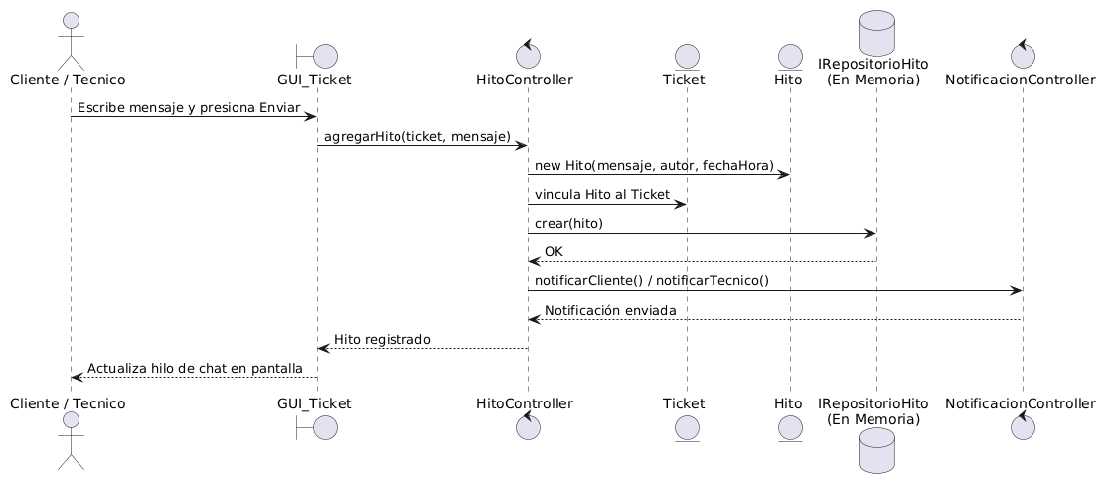

- DS-03: Registrar Mensaje en Hito

@startuml
skinparam monochrome false
skinparam shadowing false

actor "Cliente / Tecnico" as Actor
boundary "GUI_Ticket" as GUI
control "HitoController" as HC
entity "Ticket" as T
entity "Hito" as H
database "IRepositorioHito\n(En Memoria)" as RH
control "NotificacionController" as NC

Actor -> GUI : Escribe mensaje y presiona Enviar
GUI -> HC : agregarHito(ticket, mensaje)
HC -> H : new Hito(mensaje, autor, fechaHora)
HC -> T : vincula Hito al Ticket
HC -> RH : crear(hito)
RH --> HC : OK
HC -> NC : notificarCliente() / notificarTecnico()
NC --> HC : Notificación enviada
HC --> GUI : Hito registrado
GUI --> Actor : Actualiza hilo de chat en pantalla
@enduml

- DS-04: Administrar Estado del Ticket
@startuml
skinparam monochrome false
skinparam shadowing false

actor "Cliente / Representante" as Actor
boundary "GUI_Ticket" as GUI
control "TicketController" as TC
entity "Ticket" as T
database "IRepositorioTicket\n(En Memoria)" as RT
control "NotificacionController" as NC

Actor -> GUI : solicitarCierreTicket() \no solicitarReaperturaTicket()
GUI -> TC : cambiarEstado(idTicket, nuevoEstado)
TC -> T : cambiarEstado(nuevoEstado)
TC -> RT : guardar(ticket)
RT --> TC : OK

alt nuevoEstado == CERRADO
TC -> NC : notificarCierre(ticket)
else nuevoEstado == REABIERTO
TC -> NC : notificarReapertura(ticket)
end

NC --> TC : Notificación enviada
TC --> GUI : Operación exitosa
GUI --> Actor : Muestra cambio de estado
@enduml


